114年國家科學及技術委員會南部科學園區管理局
營造作業安全衛生宣導會

地點：南科管理局一樓演藝廳(臺南市新市區南科三路22號)
日期：114年9月17日(星期三) 09:00~12:30
時間 | 議程 | 講師
08:45~09:00 | 報到
09:00~09:10 | 營造作業安全宣導 | 南科管理局工安科
09:10~10:30 | 營造業安全衛生專題演講(一) 營建用危險機具作業安全  (吊車、塔吊、營建用升降機、吊籠等) | 前中區勞動檢查中心  張國田 技正
10:30~10:40 | 休 息
10:40~12:10 | 營造業安全衛生專題演講(二) 車輛系營建機械作業安全 | 前中區勞動檢查中心  張國田 技正
12:10~12:30 | Q & A | 南科管理局

報名QR Code
短網址: https://reurl.cc/mYyd8V
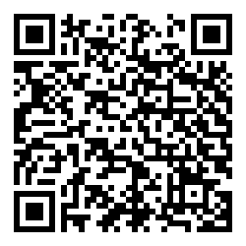
報名截止至9/16中午12點

